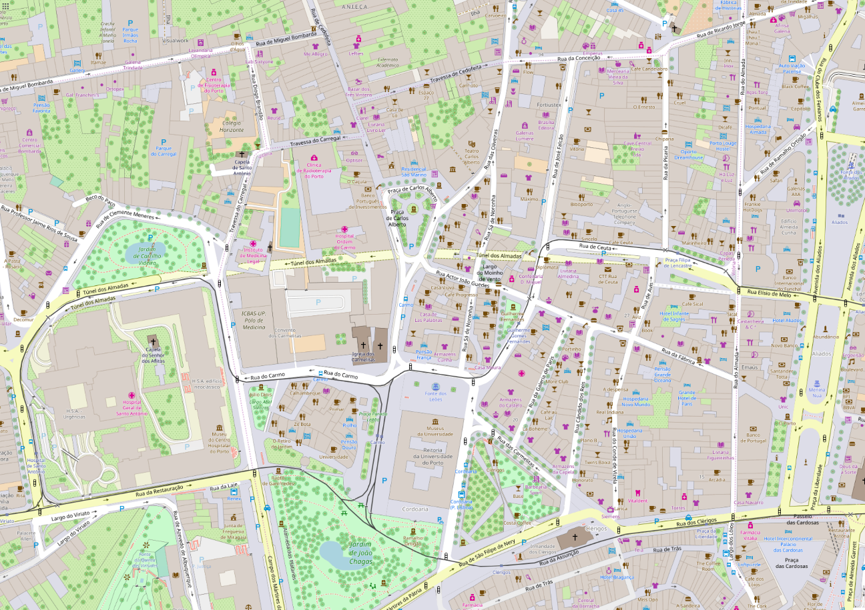

Central de atendimento de urgências

**Conceção e Análise de Algoritmos 2017/2018**

Luísa Freire 201604830 [up201604830@fe.up.pt](mailto:up201604830@fe.up.pt)

Pedro Noevo 201604725 [up201604725@fe.up.pt](mailto:up201604725@fe.up.pt)

Tiago Rodrigues 201604772 [up201604772@fe.up.pt](mailto:up201604772@fe.up.pt)

Índice

Descrição do tema

Identificação e formalização do problema

Descrição da solução (análises dos algoritmos usados)

Estrutura de classes (UML)

Funcionamento do programa

Principais dificuldades

Conclusão - Análise dos resultados obtidos

Descrição do tema

O projeto realizado no âmbito da unidade curricular de Conceção e Análise de Algoritmos resume-se à implementação de uma central de atendimento de urgências, numa zona do mapa por nós selecionada. Ao receber a chamada, a central reconhece o tipo de urgência, e envia os recursos necessários que se encontram mais próximos do local da urgência.

Assim sendo, fomos capazes de identificar as seguintes funcionalidades: capacidade de receber uma chamada, e associar-lhe um tipo de urgência previamente definido, que por sua vez, acarreta um certo tipo de recursos; face à disponibilidade dos recursos necessários, enviar os recursos mais próximos, pelo caminho mais rápido, para o local da chamada; caso seja requerido, transportar o paciente para o hospital mais próximo.

Identificação e formalização do problema

A partir do enunciado fornecido, procurámos subdividir o problema, noutros de mais fácil resolução, o que levou à seguinte formalização e estruturação do problema:

* Escolha de um mapa suficientemente grande para garantir a existência de múltiplos caminhos;
* Uso do OSM2TXT Parser de forma a extrair ficheiros de texto que facilitem o tratamento dos pontos do mapa;
* Tratamento dos ficheiros para facilitar o manuseamento da informação;
* Uso do grafo fornecido, sendo acrescentadas classes que facilitem a implementação do tema;
* Determinação do caminho mais curto, usando o algoritmo de Dijkstra;
* Criação de uma interface como abstração da Central.

Descrição da solução

# - Solução implementada

Começamos por definir a área a utilizar e tentamos tratar os ficheiros de texto obtidos. Contudo a conversão para coordenadas cartesianas revelou-se demasiado problemática, pelo que decidimos criar os nossos próprios pontos e arestas de forma a facilitar a implementação dos pontos no grafo. Este processo facilitou a passagem dos pontos para o GraphViewer.

Assim sendo, ficamos com os ficheiros estruturados da seguinte forma:

* Ficheiro nos.txt – contêm o id e coordenadas cartesianas dos nós;
* Ficheiro estradas.txt – contêm o id da rua e o seu nome;
* Ficheiro ligações.txt – contêm o id da rua, associado ao nó de início e ao nó de fim da rua.

Simultaneamente, alteramos alguns parâmetros na classe Graph fornecida, de modo a permitir o armazenamento das coordenadas do nó em questão. Criamos também outras classes que permitem a representação correta do problema, sendo elas:

* Central – recebe e trata todas as chamadas feitas, organizando-as numa fila de prioridade ordenada por prioridade;
* Urgency – permite atribuir um nível de prioridade a cada urgência, e associar-lhe os recursos necessários;
* Call - permite a leitura da chamada de urgência, lendo o local da chamada e qual o tipo de urgência (os tipos de urgência estão por sua vez já predefinidos para facilitar a implementação);
* Resource – permite saber a disponibilidade do recurso em questão, e armazena todos os recursos existentes nos seus respetivos vetores.

Criamos também uma classe Util, por questões de organização do código, sendo mais fácil a leitura dos ficheiros e a implementação dos algoritmos.

# - Algoritmos usados

Estrutura de classes (UML)

Funcionamento do programa

Esforço dedicado por cada elemento do grupo

Durante o desenvolvimento do projeto, podemos afirmar que o esforço foi equitativo entre os diferentes elementos do grupo, de forma a garantir a conclusão do projeto.

Principais dificuldades

Durante a realização deste projeto, a nossa primeira e maior dificuldade foi a compreensão do funcionamento do GraphViewer e como utilizá-lo. Efetivamente, deparamo-nos com alguns erros durante a fase de teste, os quais nos tiraram bastante tempo a solucionar.

Outra dificuldade com a qual nos detivemos foi a conversão entre coordenadas geográficas e coordenadas cartesianas. Chegámos à conclusão que teríamos melhores resultados se definíssemos as nossas coordenadas, o que nos permitiu avançar para aspetos mais importantes do trabalho.

Conclusão - Análise dos resultados obtidos

O objetivo deste trabalho passou pela discussão, e posterior implementação, do caminho mais rápido para atender a uma determinada chamada de urgência. Para compelir este requisito, optamos pelo uso do algoritmo de Dijkstra, para encontrar o caminho mais curto. Esta tarefa revelou-se um bom desafio e permitiu uma maior compreensão do funcionamento e estruturação dos grafos.

Em conclusão, os objetivos pretendidos foram atingidos a nível coletivo e individual, uma vez que possuímos agora uma perceção do funcionamento dos conhecimentos teóricos ensinados nas aulas.